复习：

1. 包装类：基本类型所对应的类形式。自动封箱-valueOf，自动拆箱-***Value, ---JDK1.5出现的；包装类的对象的哈希码是固定不变的。

public class Test {

public static void main(String[] args){

Integet i1 = 25;

Integer i2 = 25;

System.out.println(i1 == i2);

int i3 = 25;

System.out.println(i1 == i3); // true

}

}

2. 数学类：Math---最终类，构造函数私有化，提供了很多的静态方法来操作基本类型的数据；BigDecimal---用于精确运算，要求参数必须是字符串

3. 日期类：Date---掌握字符串和日期对象的转换，SimpleDateFormat, parse-将字符串转化为日期， format-将日期转化为字符串

4. JDK8的部分特性：

接口中的默认方法：允许接口存在实体方法，必须用default修饰；或者可以定义静态方法，但是不能用default修饰---接口中方法的权限修饰符默认是public

Lambda表达式：重写接口中的抽象方法---要求这个接口只能有一个抽象方法。参数类型可以省略，Java会根据程序的上文自动推导。任意一个Lambda表达式都不能用Object来接住。

方法的传递：方法体只有一句，直接操作参数（参数没有产生变形），直接调用已有类或者是已有对象身上的方法---参数一一对应的

非显式常量：在JDK1.8中，方法内部类使用当前方法中的数据的时候，这个数据可以不用显式声明为常量

时间包：java.time包---LocalDate，只含日期而不含时间；LocalTime,只含时间而不含日期

## 异常

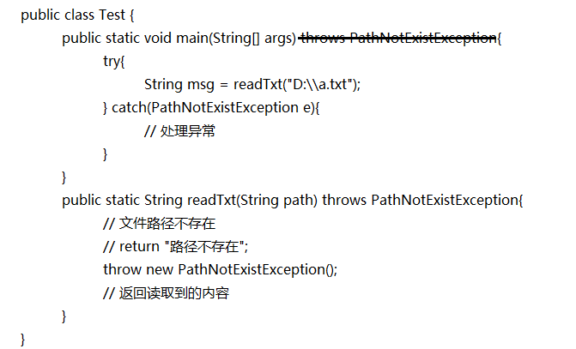

异常是Java中一套用于问题的反馈和处理的机制。

### Throwable

Error --- 错误，出现之后不应该捕获处理 --- VirtualMachineError：[OutOfMemoryError](mk:@MSITStore:C:\\Users\\Administrator\\Desktop\\开班软件\\JDK_API_1_6_zh_CN.CHM::/java/lang/../../java/lang/OutOfMemoryError.html" \o "java.lang 中的类), [StackOverflowError](mk:@MSITStore:C:\\Users\\Administrator\\Desktop\\开班软件\\JDK_API_1_6_zh_CN.CHM::/java/lang/../../java/lang/StackOverflowError.html" \o "java.lang 中的类)

Exception---异常，出现之后可以处理。

编译时异常：在编译的时候就出现要求处理的异常---处理的方式：继续向上抛出，try-catch来进行捕获

CloneNotSupportedException---克隆不支持异常

ParseException---转换异常

运行时异常：在编译的时候没有出现而到了运行的时候出现。出现之后可以处理，也可以不处理---RuntimeException

ArithmeticException---算术异常

NullPointerException---空指针异常

IndexOutOfBoundsException---下标越界异常

ClassCastException---类转换异常

PatternSyntaxException---正则格式异常

NumberFormatException---数字格式化异常

自定义的异常如果不是继承了RuntimeException或者是其子类，那么就是编译时异常

#### 异常捕获的方式：

1. 如果多个异常的处理方式各不一样，多个catch分别捕获分别处理

2. 如果多个异常的处理方式都一样，捕获这多个异常的父类

3. 如果多个异常需要进行分组处理，那么同一组的异常之间可以用|隔开 --- JDK1.7及以后

编译时异常必须在出现之后才能捕获，但是运行时可以随意抛出随意捕获

异常对方法的重载没有任何的影响

总结：重载和重写有什么区别？

重载：在同一个类中存在方法名一致而参数列表不同的方法，构成了重载。重载只和方法签名有关，和修饰符、返回值类型以及异常没有关系。重载是一种编译时多态。

重写：在父子类中存在了方法签名完全一致的非静态方法，构成了重写。在方法重写的时候，子类方法的权限修饰符的范围要比父类权限修饰符的范围大，至少保持一致。如果父类方法的返回值是基本类型/void/最终类，那么子类的返回值类型要保持一致。如果父类方法的返回值类型是引用类型，子类方法的返回值类型要是父类方法返回值类型的子类。最后，子类重写的方法的异常范围不能超过父类方法的异常的范围。重写是一种运行时多态。

finally---结合try使用，完成善后的工作---无论是否出现异常，finally都会来执行一次

在开发阶段，如果出现异常，捕获异常并处理，停止项目。

在项目上线阶段，如果出现异常，记录错误日志，跳转错误提示页面。

## 断言

根据已有条件对结果做准确性的判断---断言

在Java中，断言没有默认开启

assert 断言条件 : 提示信息;

### 内部接口

类中可以定义类，类中可以定义接口，接口中可以定义接口，接口中可以定义类

类中定义的接口以及接口中定义的类和接口都是静态的。